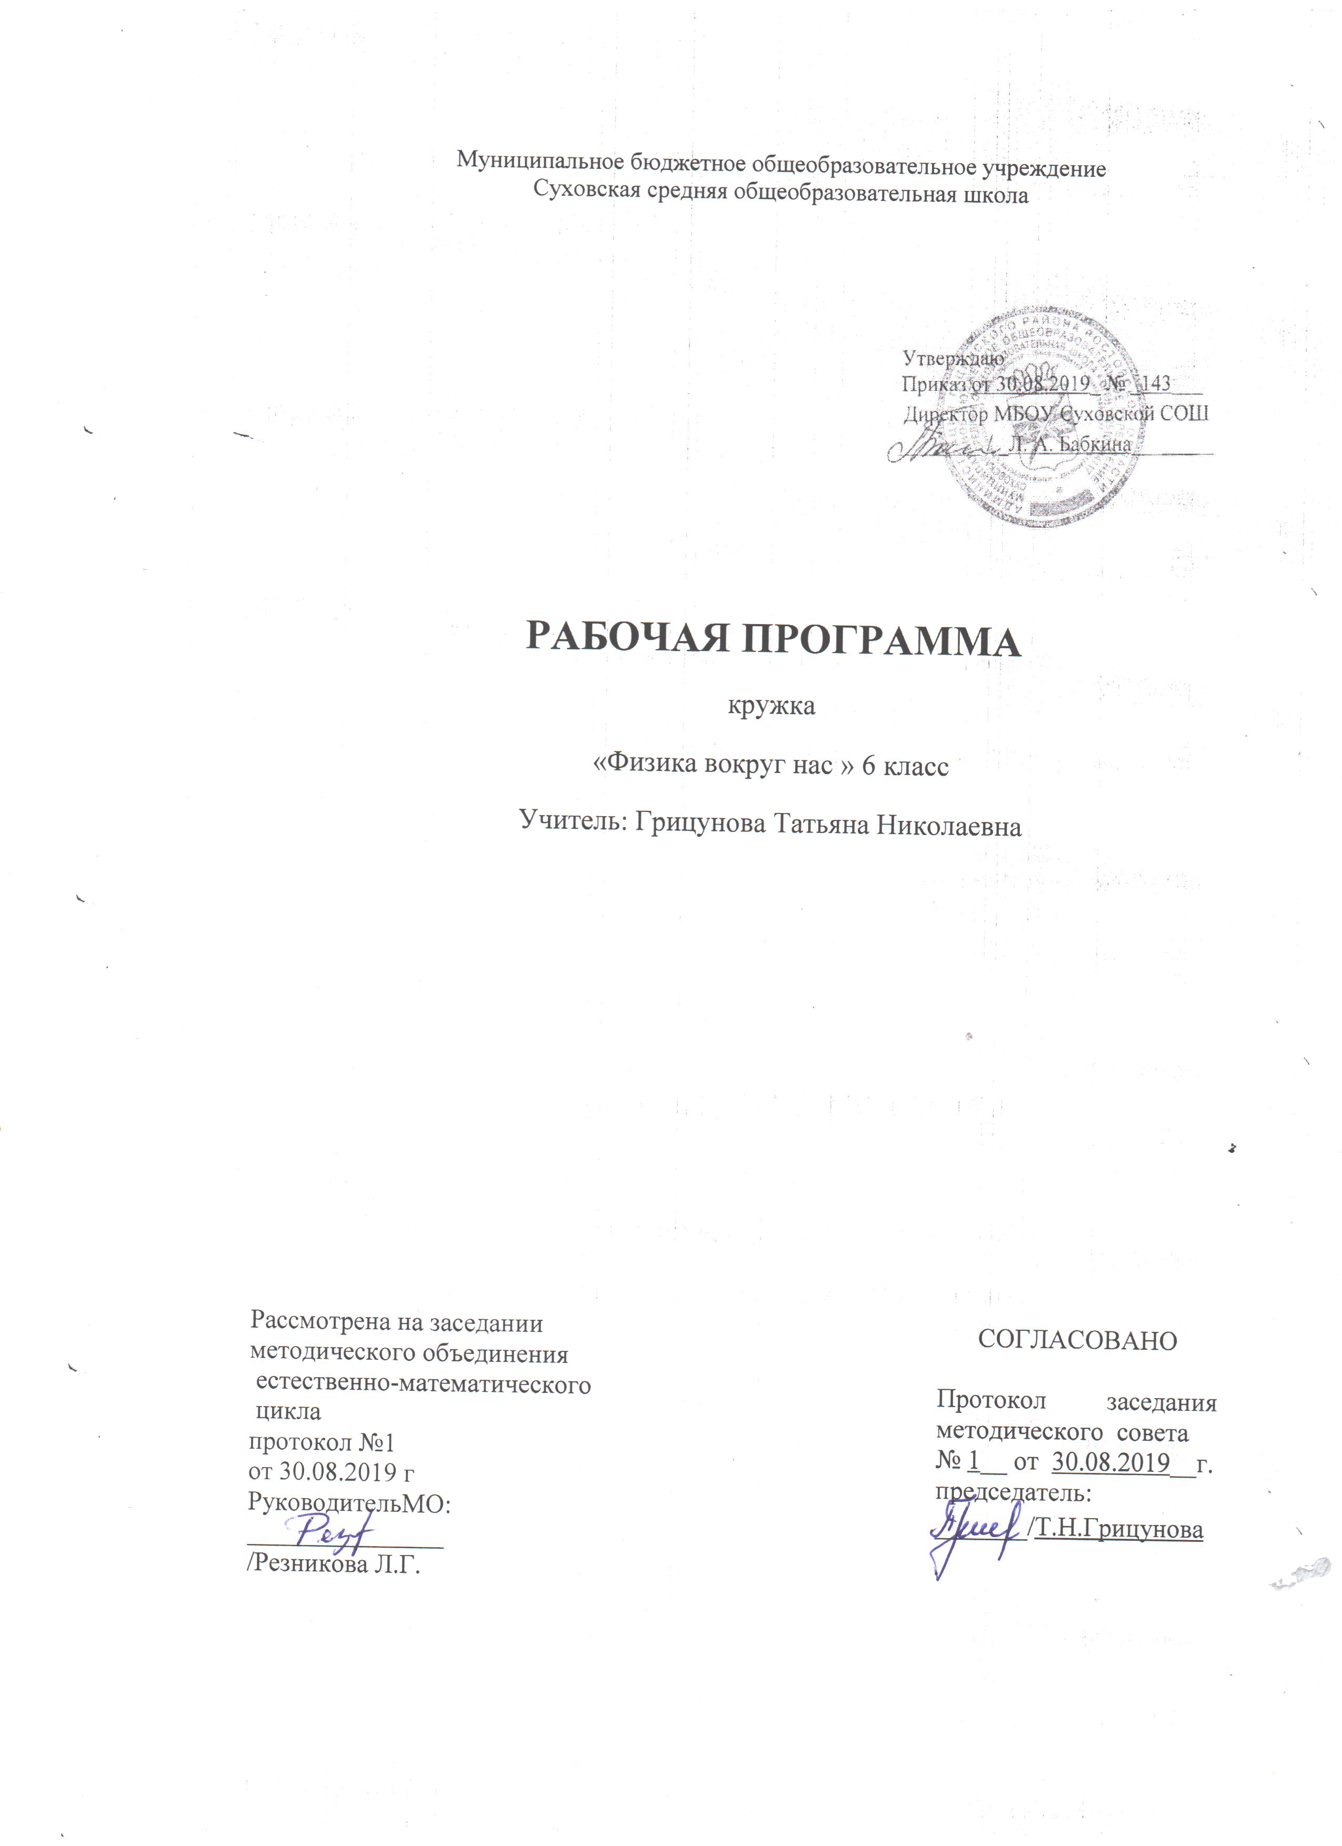

Пояснительная записка

В ходе посещения занятий кружка учащиеся не только удовлетворят свои образовательные потребности, но и получат навыки исследовательской деятельности, познакомятся с методами исследования в физике, получат краткие данные о физических приборах. Навыки, полученные при работе с измерительными приборами, выполнение практических работ и постановка эксперимента пригодятся в дальнейшей научно-технической деятельности. Объяснение природных явлений на основе физических законов поможет им установить причинно-следственные связи, существующие в живой и неживой природе, сформирует интерес не только к физике, но и химии, и биологии.
Программа кружка носит практико-ориентированный характер с элементами научно-исследовательской деятельности и рассчитана на 68 часа, из них на изучение теоретических вопросов 20 ч. (33%), практических занятий (решение задач, выполнение лабораторных работ) -48 ч. (67%)

Основные цели кружка.
С помощью занимательных задач, творческих и экспериментальных заданий, лабораторных работ, рисунков, примеров из жизни помочь учащимся:
- лучше понять смысл природных явлений;
- по-новому взглянуть на окружающий мир;
- пробудить интерес к познанию причин наблюдаемых явлений.
• Показать учащимся единство законов природы, перспективное развитие науки и техники.
• Создать условия для формирования и развития интеллектуальных и практических умений у учащихся в области физического эксперимента.
• Развивать познавательную активность и самостоятельность, стремление к саморазвитию и самосовершенствованию.
Задачи кружка:
• Способствовать формированию познавательного интереса к изучению природных явлений, развитию творческих способностей у учащихся.
• Развивать интеллектуальную компетентность учащихся.
• Формировать навыки выполнения практических работ, ведения исследовательской деятельности.
• По окончании занятий учащиеся должны знать:
• Какие физические законы можно использовать при объяснении природных явлений
уметь:
• Работать с различными источниками информации.
• Наблюдать и изучать явления, описывать результаты наблюдений.
• Моделировать явления, отбирать нужные приборы, выполнять измерения, представлять результаты измерений в виде таблиц, графиков, ставить исследовательские задачи.

Содержание
1. Введение.
1.1 - 1.2 . Природа. Человек преобразует природу. Тела и вещества. Что изучает физика.
Научные методы. Лабораторное оборудование..
1.3 - 1.4. Измерительные приборы — оружие физика
Лабораторная работа «Определение размеров физического тела». Опыты с мерным цилиндром.
2. Тела и вещества. Строение вещества.
2.1-2.2. Форма, объем. Лабораторная работа «Наблюдение различных физических тел».
2.3-2.4. Состояния вещества. Лабораторная работа «Наблюдение различных состояний вещества»
2.5-2.6. Масса Правила измерения массы тела с помощью рычажных весов
2.7-2.8. Температура. Лабораторная работа « Измерение температуры воды и воздуха»
2.9-2.10. Строение вещества Молекулы, атомы, ионы Лабораторная работа «Наблюдение делимости вещества»
2.11-2.12. Движение частиц вещества. Лабораторная работа «Наблюдение явления диффузии»
2.13-2.14. Взаимодействие частиц вещества. Лабораторная работа «Наблюдение взаимодействия частиц различных веществ».
2.15-2.16. Частицы вещества и состояния вещества. Строение атома. Атомы и ионы Плотность
3. Взаимодействие тел.
3.1-3.2. К чему приводит действие одного тела на другое? Силы. Действие рождает противодействие. Всемирное тяготение.
3.3-3.4. Деформация — изменение формы. Сила упругости. Лабораторная работа «Наблюдение возникновения силы упругости при деформации» Измерение силы
3.5-3.6. Трение. Лабораторная работа «Измерение силы трения».
3.7-3.8. Электрические силы . Лабораторная работа «Наблюдение электризации и взаимодействия наэлектризованных тел»
3.9-3.10. Магнитное взаимодействие. Лабораторная работа «Изучение магнитного взаимодействия»
3.11-3.12. Давление. Лабораторная работа «Вычисление давления тела на опору»
Давление в жидкостях и газах. Давление на глубине. Сообщающиеся сосуды.
3.13-3.14. Действие жидкостей на погруженное в них тело. Лабораторная работа «Измерение выталкивающей силы» Лабораторная работа «От чего зависит выталкивающая (архимедова) сила?».
3.15-3.16. Лабораторная работа «Выяснение условий плавания тел»
4. Физические явления
4.1-4.2. Механические явления. Механическое движение. Путь и время. Скорость.
Лабораторная работа «Вычисление скорости движения бруска»
4.3-4.4. Всегда ли движущееся тело движется? Относительность механического движения Лабораторная работа «Наблюдение относительности движения»
4.5-4.6. Звук. Распространение звука. Лабораторная работа «Наблюдение источников звука».
4.7-4.8. Тепловые явления
Лабораторная работа «Наблюдение изменения длины тела при нагревании и охлаждении», «Наблюдение изменения объема тел при нагревании и охлаждении».
4.9-4.10. Плавление и отвердевание. Лабораторная работа «Наблюдение за плавлением снега» Испарение и конденсация. Лабораторная работа «От чего зависит скорость испарения жидкости» Лабораторная работа «Наблюдение охлаждения жидкости при испарении»
4.11-4.12. Электромагнитные явления Электрический ток. Напряжение. Источники тока. Электрические цепи. Последовательное и параллельное соединения.
4.13-4.14. Лабораторная работа «Последовательное соединение» Лабораторная работа «Параллельное соединение».
4.15-4.16. Нагревательное действие тока. Лабораторная работа. Магнитное действие тока. Лабораторная работа. Действие магнита на ток.
Календарно – тематическое планирование
№п/п | Тема |  | Дата
№п/п |  |  | план | факт
1.Введение
1.1 |  | Природа. Человек преобразует природу. Тела и вещества. Что изучает физика. | 04.09
1.2 |  | Научные методы. Лабораторное оборудование.. | 11.09
1.3. |  | Измерительные приборы — оружие физика. | 18.09
1.4 |  | Лабораторная работа «Определение размеров физического тела». Опыты с мерным цилиндром. | 25.09
2. Тела и вещества. Строение вещества.

2.1 |  | Форма, объем. Лабораторная работа «Наблюдение различных физических тел». | 02.10
2.2 |  | Состояния вещества. Лабораторная работа «Наблюдение различных состояний вещества» | 09.10
2.3 |  | Масса. Правила измерения массы тела с помощью рычажных весов | 16.10
2.4 |  | Температура. Лабораторная работа  « Измерение температуры воды и воздуха» | 23.10
2.5 |  | Строение вещества Молекулы, атомы, ионы  Лабораторная работа «Наблюдение делимости вещества» | 06.11
2.6 |  | Движение частиц вещества.  Лабораторная работа «Наблюдение явления диффузии» | 13.11
2.7-  2.8 |  | Взаимодействие частиц вещества.  Лабораторная работа «Наблюдение взаимодействия частиц различных веществ». | 20.11  27.11
2.9 |  | Частицы вещества и состояния вещества. Строение атома. Атомы и ионы | 04.12
2.10 |  | Плотность | 11.12
3. Взаимодействие тел
3.1 |  | К чему приводит действие одного тела на другое? Силы. Действие рождает противодействие. Всемирное тяготение | 18.12
3. 2 |  | Деформация — изменение формы. Сила упругости. | 25.12
3.3 |  | Лабораторная работа «Наблюдение возникновения силы упругости при деформации» Измерение силы | 15.01
3.4 |  | Трение.  Лабораторная работа «Измерение силы трения» | 22.01
3.5 |  | Электрические силы .  Лабораторная работа «Наблюдение электризации и взаимодействия наэлектризованных тел» | 29.01
3.6 |  | Магнитное взаимодействие.  Лабораторная работа «Изучение магнитного взаимодействия» | 05.02
3.7 |  | Давление. Давление в жидкостях и газах. Давление на глубине. Сообщающиеся сосуды.  Лабораторная работа «Вычисление давления тела на опору» | 12.02
3.8 |  | Действие жидкостей на погруженное в них тело. Лабораторная работа «Измерение выталкивающей силы» | 19.02
3.9 |  | Лабораторная работа «От чего зависит выталкивающая (архимедова) сила?» | 26.02
3.10 |  | Плавание тел.  Лабораторная работа «Выяснение условий плавания тел» | 04.03.
4. Физические явления

4.1.-4.2 |  | Механические явления. Механическое движение. Путь и время. Скорость.  Лабораторная работа «Вычисление скорости движения бруска» | 11.03  18.03
4.3 |  | Всегда ли движущееся тело движется? Относительность механического движения  Лабораторная работа «Наблюдение относительности движения» | 01.04
4.4 |  | Звук. Распространение звука.  Лабораторная работа «Наблюдение источников звука». | 08.04
4.5 |  | Тепловые явления  Лабораторная работа «Наблюдение изменения длины тела при нагревании и охлаждении», «Наблюдение изменения объема тел при нагревании и охлаждении». | 15.04
4.6 |  | Плавление и отвердевание. Лабораторная работа «Наблюдение за плавлением снега» Испарение и конденсация. | 22.04
4.7 |  | Лабораторная работа «От чего зависит скорость испарения жидкости» Лабораторная работа «Наблюдение охлаждения жидкости при испарении» | 29.04
4.8 |  | Электромагнитные явления Электрический ток. Напряжение. Источники тока.  Электрические цепи. Последовательное и параллельное соединения | 06.05
4.9 |  | Лабораторная работа «Последовательное соединение»  Лабораторная работа «Параллельное соединение». | 13.05
4.10 |  | Нагревательное действие тока. Лабораторная работа. Магнитное действие тока.  Лабораторная работа. Действие магнита на ток. | 20.05

СПИСОК ЛИТЕРАТУРЫ
1. Булат В.А. Оптические явления в природе. - М.: Просвещение, 1974.
2. Гальперштейн Л. Здравствуй физика! - М.: Просвещение, 1973.
3. Енохович А.С. Справочник по физике. - М.: Просвещение, 1991.
4. Елькин В.И. Необычные учебные материалы по физике. - М.: Школа-Пресс, 2001.
5.. Ильченко В.Р. Перекрестки физики, химии и биологии. - М.: Просвещение, 1986.
6. Ланина И.Я. Внеклассная работа по физике. - М.: Просвещение, 1977.
7. Рыдник В.И. О современной акустике. - М.: Просвещение, 1979.
8. Силин А.А. Трение и мы. - М., 1987.
9. Синичкин В.П. Синичкина О.П, Внеклассная работа по физике. - Саратов: Лицей, 2002.
10. Суорц Кл.Э. Необыкновенная физика обыкновенных явлений, - М., 1986.
11. Хуторской А.В., Хуторская Л.Н. Увлекательная физика. - М.: АРКТИ, 2000.
12. Хрипкова А.Г. Физиология человека. - М.: Просвещение, 1971.
13. Я познаю мир: Детская энциклопедия: Физика. - М.: АСТ, 1998.
14. Мир физики. Занимательные рассказы о законах физики. С.Петербург «МиМ-Экспресс».1995
15. О.П. Спиридонов. СВЕТ. Физика, информация, жизнь. М. «Просвещение». 1993
16. А.Е. Гуревич, Д.А. Исаев, Л.С.Понтак. Физика. Химия. 5-6 классы М. Издательский дом «Дрофа».1998 г.

